ORGANIZATIVA

La Sociedad Cooperativa Agraria La Prosperidad S. Coop. Can es una entidad, compuesta por 685 socios representados en el Consejo Rector de la Cooperativa.
El objeto social de la Cooperativa lo constituye, fundamentalmente, asegurar la programación de la producción y su adaptación a la demanda en lo que respecta a la cantidad y a la calidad de los productos agrícolas para su puesta en el mercado, mejorando la rentabilidad del ejercicio de la actividad agrícola de sus socios así como constituirse en Agrupación para la realización de Tratamientos Integrados en Agricultura (ATRIA).
La realización de todo tipo de actividades y operaciones encaminadas al mejor aprovechamiento de las explotaciones de sus socios, de los elementos o componentes de la cooperativa y a la mejora de la población agraria y del desarrollo del mundo rural, así como atender a cualquier otro fin o servicio que sea propio de la actividad agraria, ganadera o forestal o estén directamente relacionados con ellas.
En Asamblea General Ordinaria, celebrada el día dieciséis de mayo de dos mil veinticinco, se tomó el acuerdo de proceder a la renovación parcial estatutaria por finalización de mandato de los cargos de Vicepresidente, Vocal 2º, Suplente 2º, Interventor 2º y 2º miembro del Comité de Recursos de esta entidad. Así, al día de la fecha el Consejo Rector de esta Cooperativa está formado por los siguientes socios de la misma:
Presidente: don VÍCTOR MANUEL RODRÍGUEZ MARTÍN.
Vicepresidente: don JESÚS AMBROSIO GONZÁLEZ CÁCERES.
Secretario: don JUAN PEDRO HERNÁNDEZ GIL.
Vocal 1º: don ANTONIO GARCÍA BRITO.
Vocal 2º: don MATEO GÓMEZ PÉREZ.
Vocal 3º: don DIEGO BALLESTEROS CASTRO.
Vocal 4º: don SIMÓN DIDDIER REYES ÁLVAREZ.
INTERVENTORES:
Don JOSÉ FRANCISCO MARTÍN RODRÍGUEZ.
Don IRENE RODRÍGUEZ HERNÁNDEZ.
Don MARTÍN JOSÉ MARTÍN DOMINGUEZ.

COMITÉ DE RECURSOS:
Don DONATO LORENZO ROCHA.
Don AMADO RODRÍGUEZ RODRÍGUEZ.
Don JOSÉ ANTONIO PÉREZ PÉREZ.

Consejo Rector (pdf)

RETRIBUCIÓN ECONÓMICA DEL CONSEJO RECTOR DE LA COOPERATIVA:
Durante los ejercicios económicos 2021, 2022, 2023 y 2024 los miembros del consejo rector de la cooperativa no percibieron una remuneración económica por el desarrollo de sus funciones.

NORMATIVA REGULADORA
- Constitución Española
- Ley 4/2022, de 31 de octubre, de Sociedades Cooperativas de Canarias.
- Estatutos sociales.

ORGANIGRAMA
Organigrama (odt)
Organigrama (pdf)
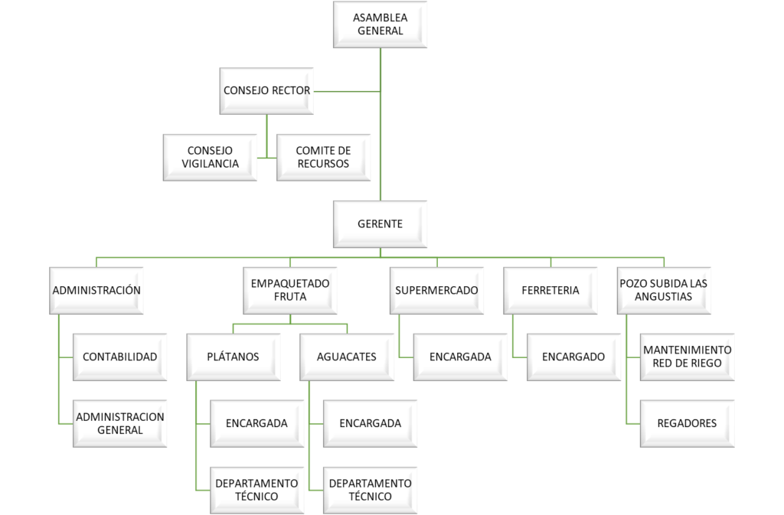

Fecha de actualización: 30 de octubre de 2025

